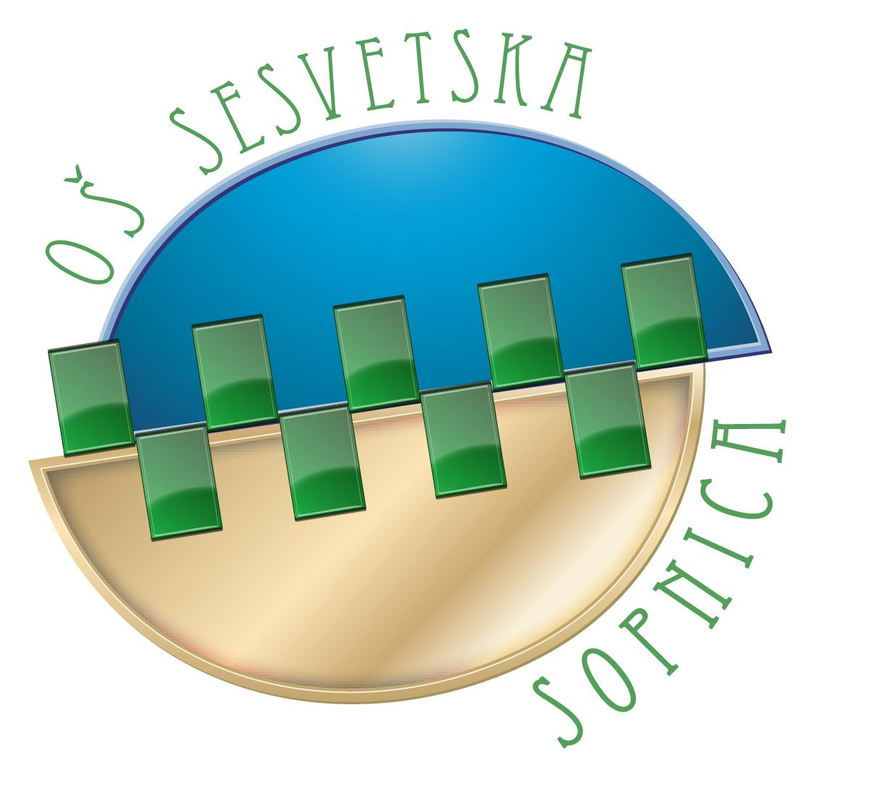
OSNOVNA ŠKOLA SESVETSKA SOPNICA
SOPNIČKA 69, 10360 SESVETE
Tel : 2004 – 000
Elektronička pošta: sopnica@os-sesvetska-sopnica.skole.hr
Klasa: 602-10/24-01/01
Urbroj:251-458-24-01

IZVJEŠĆE O REALIZACIJI
GODIŠNJEG PLANA I PROGRAMA
RADA ŠKOLE
za školsku godinu 2023./2024.

srpanj – kolovoz 2024.

SADRŽAJ
I. UVJETI RADA 3
1.Obilježja školskog područja
2. Materijalni uvjeti
3. Učiteljski kadar i ostalo djelatnici 4

II. ORGANIZACIJA RADA 7
1. Podaci o učenicima, razrednim odjelima i organizaciji
nastave 7
2. Godišnji kalendar rada škole 8
III. KULTURNA I JAVNA DJELATNOST ŠKOLE 8

IV. ZDRAVSTEVNO-SOCIJALNA I EKOLOŠKA ZAŠTITA UČENIKA 9

V. INTERNO STRUČNO USAVRŠAVANJE 10

VI. RAD STRUČNIH ORGANA, STRUČNIH SURADNIKA
I ORGANA UPRAVLJANJA 12
1. Rad učiteljskog vijeća 12
2. Rad razrednih vijeća 14
3. Rad Školskog odbora 14
4. Vijeće roditelja 14
5. Rad stručnih suradnika-pedagoginje 15
6. Rad stručnih suradnika-psihologinje 16
7. Rad stručnih suradnika-rehabilitatorice 17

VII. REALIZACIJA NASTAVNOG PLANA I PROGRAMA-
ANALIZA ODGOJNO-OBRAZOVNIH POSTIGNUĆA 20
1. Pristup planiranju i programiranju 20
2. Realizacija nastavnog plana i programa 20
3. Uspjeh učenika 21
4. Broj negativnih ocjena po predmetima 22
5. Izborna nastava 24
6. Dopunska nastava 26
7. Dodatna nastava 27
8. Izvannastavne aktivnosti 28
9. Sudjelovanje na natjecanjima 28
10. Pohvale i nagrade 29
11. Izostanci učenika 30
12. Rad s učenicima koji rade po prilagođenom programu
i dopunskoj nastavi 31
13. Realizacija plana izvanučioničke nastave 33

VIII. REALIZACIJA ŠKOLSKOG RAZVOJNOG PLANA 34

IX. ŠKOLSKI PREVENTIVNI PROGRAMI 35

X. SAMOVREDNOVANJE RADA ŠKOLE

Xi. ZAKLJUČAK 36

UVJETI RADA
1.Obilježja školskog područja
Prema odluci Gradske skupštine Grada Zagreba upisno područje naše škole su naselje Sesvetska Sopnica, ulice: Mile Budaka, Carićeva, Gajeva, Moslavačka, Prelčeva, Ivana Sandelića, Sopnička, I. sopnički odvojak, II. sopnički odvojak, Ante Starčevića, Ante Starčevića odvojak 1 i 2, Velebitska, Vodovodna, Ivana Šimunovića, Jure Turića, ulica 24. prosinca, Zelengajska; naselje VII. Retkovec, ulice: VII. Retkovec, Vrinice, ulica Roberta Močiljanina, Porozinska, Delenšice, Ljutićka, Opuzenska, Viganjska, Željeznička.

2. Materijalni uvjeti
Škola je vrlo dobro opremljena. Imamo 6 učionica razredne nastave, te 9 učionica predmetne nastave, veliku i malu dvoranu, knjižnicu te uredske prostorije za stručni tim škole te administrativnu službu. Blagovaonica je povezana kuhinjom sa liftom, a obroke učenici sami uzimaju. Svi uredi, učionice i školska knjižnica imaju računalo, te pristup internetu. U učionice geografije/povijesti, biologije/kemije te engleskog jezika postavljene su pametne ploče. Tijekom školske godine uređen je hodnik pokraj velike dvorane, svlačionica, mala dvorana, učionice likovne kulture i hrvatskog jezika, hodnik pokraj male dvorane, hodnik administrativne službe, sanirano krovište koje je uništeno nakon nevremena (19.7.2023.). Radovi sanacije krovišta i uništenog unutarnjeg prostora (zbornica, blagovaonica, hodnici) završeni 19. srpnja 2024. Na zidove u hodniku na prvom katu postavljeni iverali. Postavljene pločive u blagovaonici te u sanitarnom čvoru za osoblje u prizemlju.

3. Učiteljski kadar i ostali djelatnici
Red.br. | IME I PREZIME | Struka | Stup.šk.spr. | Predmet koji predaje
1. | MIROSLAVA ANDRAŠEK | nastavnik razredne nastave | VŠS | razredna nastava
2. | DUBRAVKA BAKRAN | nastavnik razredne nastave | VŠS | razredna nastava
3. | GORDANA IVŠINOVIĆ | dipl. učitelj | VSS | razredna nastava
4. | MARIJANI IŠTVANIĆ | dipl. učitelj | VSS | produženi boravak
5. | JASMINKA GOLUBIĆ | dipl. učitelj | VSS | produženi boravak
6. | ANITA KALOGJERA | nastavnik razredne nastave | VŠS | razredna nastava
7. | MIRJANA MAJIĆ | nastavnik razredne nastave | VŠS | razredna nastava
8. | ZVJEZDANA MATACUN | nastavnik razredne nastave | VŠS | razredna nastava
9. | VESNA PLIVELIĆ | nastavnik razredne nastave | VŠS | razredna nastava
10. | KSENIJA ŠĆURIC | dipl. pedagog | VSS | razredna nastava
11. | MAGDALENA TOMLJENOVIĆ | nastavnik razredne nastave | VŠS | razredna nastava
12. | SARA PASARIĆ/zamjena Dubravka Bakran | Magistra primarnog obrazovanja | VSS | Razredna nastava

Učitelji razredne nastave
Učitelji predmetne nastave

 | IME I PREZIME |  | Struka | Stup.šk.spr. | Predmet koji predaje
 | MARINA RENIĆ |  | prof. hrv. jezika i povijesti | VSS | povijest
2. | GABRIJELA VOJVODIĆ |  | Mag. Hrvatskog jezika | VSS | hrvatski jezik
3. | MELINDA L. TUPEK |  | učitelj razredne nastave | VSS | engleski jezik
4. | MARIJAN FITZ |  | dipl.učitelj | VSS | engleski jezik
5. | MARGITA BAŠIĆ KALE |  | prof. njemačkog i hrvatskog jezika | VSS | njemački i hrvatski jezik
6 | NOEMI AJDUKOVIĆ |  | prof. engleskog i španjolskog jezika | VSS | engleski jezik
7. | DOMAGOJ BRLEČIĆ |  | dipl. crkveni glazbenik | VSS | glazbena kultura
8. | GABRIJELA DOMINOVIĆ |  | prof. lik. kulture | VSS | likovna kul.
9. | RUŽICA GUDELJ |  | nas. matematike i fizike | VSS | matematika
10. | IVANA HLIŠĆ |  | dipl. učitelj | VSS | matematika
11. | MIJAT MIJATOVIĆ |  |  | VSS | fizika
12. | JELENA SAMAC |  | profesor biologije i kemije | VSS | kem-priroda-bio
13. | MARINA PETRIN HORVATIĆ |  | prof. biologije | VSS | biologija-priroda
14. | MARIJAN BIRUŠ |  | prof. geografije | VSS | geografija
15. | TIBOR BALI |  | prof. tehničke kul. i fizike | VSS | tehnička kultura
16. | INES PATAFTA |  | profesor kineziologije | VSS | tzk
17. | ŽELJKA BEDENICKI |  | prof. tzk | VSS | tzk
18. | LJUBA JURIĆ |  | diplomirani kateheta | VSS | vjeronauk
19. | RUŽICA SUBAŠIĆ |  | diplomirani katehata | VSS | vjeronauk
20. | ŽELJKA ŠPRLJAN PISKAČ |  | prof. njemačkog jezika i informatike | VSS | njemački jezik  informatika
21. | BOJANA TRIVANOVIĆ |  | dipl. učitelj | VSS | Informatika
22. | ANA TATAROVIĆ HABUL |  | Prof. rehabilitator | VSS | Učiteljica rehabilitatorica
23. | MARA MODRIĆ/zamjena Tatjana Bjelanović Nimac |  | mag. edukacijske rehabilitacije | VSS | Učiteljica rehabilitatorica
24. | LUCIJA NEMET |  | Magistra hrvatskog jezika | VSS | Učiteljica hrvatskog jezika
25. | MARIO ANTONIO VRANIĆ |  | Magistar edukacijske rehabiliacije | VSS | Učitelj rehabilitator

1. | LJILJANA BENČEC MIKLEČIĆ |  | prof. pedagogije | VSS | ravnateljica
2. | SILVA GOTOVAC |  | prof. pedagogije | VSS | pedagog
3. | ROBERTA BAČANI |  | mag. edukacijske rehabilitacije | VSS | rehabilitatorica
4. | KATARINA BABIĆ |  | prof. psihologije | VSS | psihologinja
5. | KREŠIMIR PETRAK |  | dipl. bibliotekar | VSS | knjižničar
Stručni suradnici i ravnateljica
Podatke o administrativnom i tehničkom osoblju škole prikazali smo u sljedećoj tablici.

IME I PREZIME |  | Struka | Radno mjesto
1. DANICA MALNAR |  | prof. obrane | tajnica
2. LIDIJA BEŠLIĆ |  | ekonomist | fin.-rač.djel.
3. BRANKA VRANIĆ |  | kuharica | kuharica
4. IVANKA TOPOLKO |  | radnica | kuharica
5. MIRJANA STANKO |  | radnica | kuharica
6.SNJEŽANAHORVAT |  | radnica | spremačica
7. ĐURĐICA UROIĆ |  | radnica | spremačica
8. BORKA VOLAR |  | radnica | spremačica
9. LJUBICA IVŠA |  | radnica | spremačica
10.DAVORKA BREZAK |  | radnica | spremačica
11.NIKOLINA JAKŠETIĆ |  | radnica | spremačica
12. GROZDANA GOLUBIĆ |  | radnica | spremačica
13.DAMIR HORVATIĆ |  | tehničar | domar
14. FRAN KRISTIJAN TOPIĆ |  | tehničar | domar

II. ORGANIZACIJA RADA
  - Podaci o učenicima, razrednim odjelima i organizaciji nastave

369 učenika bilo je raspoređeno u 18 odjela redovne nastave i 3 posebna razredna odjela. Rad se odvijao u 9 odjela razredne nastave, 9 odjela u predmetnoj nastavi i 3 posebna razredna odjela za učenike s teškoćama u razvoju od 1. do 8. razreda (čl. 8.stavak 5.)
U predmetnoj nastavi bilo je 192 učenika, a u razrednoj nastavi 169 učenika. 24 učenika je u PRO-u; 6 učenika u lrazrednoj nastavi, te 9 učenika u parnim odjelima i 9 učenika u neparnim odjelima predmetne nastave.
Nastava je prošle školske godine bila organizirana u 2 smjene: parni razredi u jednoj smjeni a neparni u drugoj smjeni sa izmjenom smjena. Dvije grupe produženog boravka uvijek imaju nastavu ujutro, a od 11.00 sati do 17.00 sati je organizirano slobodno vrijeme, ručak, te pisanje domaćih zadaća. Ujutro je nastava počinjala u 8.00 sati, a šesti sat je završavao u 13.05. Poslijepodne je nastava počinjala većinom od prednultog sata 13.10, dok je šesti sat završavao u 19.05.
S obzirom da je hrana organizirana u obliku samoposluživanja imamo 2 velika odmora u jutarnjoj smjeni po 10 minuta.
Jedan odmor je za razrednu nastavu, a jedan za predmetnu. Odjeli 1. razreda produženog boravka i 2.a PB imaju užinu poslije 1. sata. Ove školske godine u popodnevnoj smjeni su bila dva veliki odmor u 15.25 od 10 minuta za predmetnu nastavu, a razredna nastava ima veliki odmor u 14.45.
Na porti škole dežurno je tehničko osoblje škole. Tijekom odmora po hodnicima, te blagovaonici dežurali su učitelji prema planu dežurstva na oglasnoj ploči škole.

Obilježje | Razredna nastava |  | Predmetna nastava
Obilježje | Učenika | Odjela |  | Učenika | Odjela
- razred | 38 | 2 | 5. razred | 38 | 2
- razred | 32 | 2 | 6. razred | 41 | 2
- razred | 43 | 2 | 7. razred | 46 | 2
- razred | 49 | 3 | 8. razred | 58 | 3
Ukupno odjela redovne nas. | 162 | 9 | Ukupno | 183 | 9
Posebni razredni odjel 1. i 2. razredi | 6 | 1 | Posebni raz odjel 4., 6. i 8.razredi | 9 | 1
 |  | 10 | Posebni razredni odjel 5. i 7. razredi | 9 | 1
 |  |  | sveukupno | 369 | 21

2. Godišnji kalendar rada škole

Obrazovno razdoblje | Mjesec | Broj dana |  | Značajni datumi
Obrazovno razdoblje | Mjesec | NASTAVNIH |  | Značajni datumi
I.  Od 4.09. 2023. do 22.12.2023. | IX. | 20
I.  Od 4.09. 2023. do 22.12.2023. | X. | 19 |  | Dan učitelj
I.  Od 4.09. 2023. do 22.12.2023. | XI. | 20 |  | Svi sveti, Vukovar
I.  Od 4.09. 2023. do 22.12.2023. | XII. | 16 |  | Božić i Sveti Stjepan
Zimski odmor učenika od 22. prosinca 2023. do 5 . siječnja 2024.
II.  od 8. siječnja 2024.  do 20. lipnja 2024. | I. | 18 |  | zimki odmor učenika  proljetni odomor učenika
II.  od 8. siječnja 2024.  do 20. lipnja 2024. | II. | 16 |  | zimki odmor učenika  proljetni odomor učenika
II.  od 8. siječnja 2024.  do 20. lipnja 2024. | III. | 18 |  | zimki odmor učenika  proljetni odomor učenika
II.  od 8. siječnja 2024.  do 20. lipnja 2024. | IV. | 17 |  | zimki odmor učenika  proljetni odomor učenika
II.  od 8. siječnja 2024.  do 20. lipnja 2024. | Proljetni odmor učenika od 14. travnja 2022. do 22. travnja 2021.
II.  od 8. siječnja 2024.  do 20. lipnja 2024. | V. | 19 |  | 29.5.Dan škole
II.  od 8. siječnja 2024.  do 20. lipnja 2024. | VI. | 14 |  | 29.5.Dan škole
Ukupno nastavna godina |  |  | 177
Ljetni odmor učenika od 21. lipnja 2024. do 31.kolovoza 2024.

KULTURNA I JAVNA DJELATNOST ŠKOLE

 | SADRŽAJ | Vrijeme realizacije | Izvršitelji
1. | Doček učenika 1.razreda | 4.9. | Učiteljice, ravnateljica
2. | Tjedan zdravog doručka | listopad | Ravnateljica, učitelji biologije, RN
3. | Sveti Josip – zaštitnik domovine i Dan očeva | ožujak | Učiteljice 1. i2. razreda, ravnateljica,
4. | Obilježavanje 17 godina osnutka Škole kroz projekt „History – is HER story too“ | 29.5. | Ravnateljica, knjižničar, učiteljica Lk Gabrijela D, učiteljica hj Gabrijela Vojvodić, učiteljice RN Miroslava Andrašek, Anita Kalogjera, Marijani Ištvanić, Gordana Ivšinović
5. | Natjecanje učeničkih zadruga | 6.6. | voditeljica UZ Melinda Tupke, Gabrijela Dominović, ravnateljica, učitelji i učenici članovi UZ
6. | Suradnja sa drugim školama i ustanovama (PP Sesvete, Zavod za socijalnu skrb) | tijekom šk.godine | Ravnateljica,pedagoginja, psihologinja, rehabilitatorica, tajnica, računovotkinja
7. | Svečani oproštaj učenika 8.razreda | 25. 6. | razrednici, učenici, ravnateljica, knjižničar

ZDRAVSTVENO-SOCIJALNA I EKOLOŠKA ZAŠTITA UČENIKA

Tijekom školske godine obavljena su predviđena cijepljenja i predavanja planirana za ovu godinu; cijepljenje učenika 1. razreda; cijepljenje i sistematski pregledi učenika 5. i 8. razreda , pregled vida učenika 3. razreda; pregled kralježnice za učenike 6. razreda; predavanje za roditelje učenika 6.razreda o pretilosti i zdravoj prehrani zbog uočenih problema sa debljinom uočenih tijekom pregleda kralježnice.
Tijekom travnja - lipnja 2024. započeli smo sa Komisijskim upisom djece zrele za 1. razred osnovne škole, a završili smo ga tijekom srpnja 2024.

Za sve učenike koji to žele, organizirana je školska kuhinja u obliku mliječnog obroka, a za učenike produženog boravka ručak i užina. Prema prosječnim podacima, hrani se veći dio učenika-njih oko 300 (taj broj se mijenja iz mjeseca u mjesec). Već četiri školske godine uvedena je i mogućnost uzimanja ručka za učenike svih razreda, a ne samo za produženi boravak.

- RAD STRUČNIH ORGANA, STRUČNIH SURADNIKA I ORGANA UPRAVLJANJA

  - Rad učiteljskog vijeća
Tijekom prošle školske godine održano je 10 sjednica Učiteljskog vijeća.
Prva sjednica je održana 1. rujna 2023., a dnevni red je bio sljedeći:
Dnevni red:
Dnevni red:
- Usvajanje zapisnika 8. sjednice UV-a
- Planiranje Školskog kurikuluma za školsku godinu 2023./2024.
- Planiranje Godišnjeg plana i programa rada za školsku godinu 2023./2024.
- Pravilnik o načinima, postupcima i elementima vrednovanja učenika u osnovnim i srednjim školama
- ravnateljica Ljiljana Benčec Miklečić
- Pravilnik o načinu postupanju odgojno-obrazovnih radnika školskih ustanova u poduzimanju mjera zaštite prava učenika te prijave svakog kršenja tih prava nadležnim tijelima
- ravnateljica Ljiljana Benčec Miklečić
- Učenici s teškoćama u odgojno-obrazovnom radu
- stručna suradnica Roberta Bačani
- Razno

2. sjednica Učiteljskog vijeća u šk.g. 2023./2024. održana je 5. listopada 2023.
Dnevni red:
1. Usvajanje zapisnika 1. sjednice UV-a
2. Školski kurikulum za školsku godinu 2023./2024.
– razmatranje, izvjestitelj ravnateljica
3. Godišnji plan i program rada za školsku godinu 2023./2024.
– razmatranje, izvjestitelj ravnateljica
4. Suradnja s učiteljima-promjena oblika školovanja
- stručna suradnica Roberta Bačani

3. sjednica Učiteljskog vijeća u šk.g. 2023./2024. održana je 19. listopada 2023.
Dnevni red:
- Usvajanje zapisnika 2. sjednice UV-a
- Ovisnosti kod mladih
- predavač mr.sc. Lucija Sabljić, soc. pedagoginja, NZJZ „Dr. Andrija Štampar“
- Usporedba talijanskih i hrvatskih osnovnih škola
- Erasmus student Fransesco Paladini
- Razno

4.sjednica Učiteljskog vijeća u šk.g. 2023./2024. održana je 20. studenog 2023.
Dnevni red:
- Usvajanje zapisnika 3. sjednice UV-a
- Zamolbe roditelja
- Provedba nacionalnih ispita
- Provedba natjecanja i smotri/imenovanje povjerenstava
- Protokol o postupanju u slučaju seksualnog nasilja
- ravnateljica Ljiljana Benčec Miklečić
- Izmjene zakonskih propisa
- tajnica Danica Malnar
- Priznavanje razdoblja obrazovanja u inozemstvu
- Razno

5. sjednica Učiteljskog vijeća u šk.g. 2023./2024. održana je 12. veljače 2024.
Dnevni red:
- Usvajanje zapisnika 4. sjednice UV-a
- Interni nadzori zaštite na radu
- Damir Horvatić, specijalist zaštite na radu
- Vrednovanja rada škole
- Digitalna zrelost škole, ravnateljica Ljiljana Benčec Miklečić
- Kreda analiza rada škole, ravnateljice i stručne službe, psihologinja Katarina Babić i ravnateljica
- Izvješće o provedenim preventivnim programima za I. polugodište
- ravnateljica Ljiljana Benčec Miklečić
- Zamolbe roditelja
- Razno

6. sjednica Učiteljskog vijeća u šk.g. 2023./2024. održana je 27. ožujka 2024.
Dnevni red:
- Usvajanje zapisnika 5. sjednice UV-a
- Suglasnost Učiteljskog vijeća na imenovanje Etičkog povjerenstva
- Izrada protokola postupanja za osiguravanje preventivnog djelovanja i postupanja škole
- Zakon o plaćama i uredba
- tajnica Danica Malnar
- Razno

7. sjednica Učiteljskog vijeća u šk.g. 2023./2024. održana je 29. svibnja 2024.
Dnevni red:

- Usvajanje zapisnika 6. sjednice UV-a
- Digitalna tehnologija: obrasci ponašanja i učinci na razvoj djece, predavači izv.prof.dr.sc. Marina Merkaš i Matea Bodrožić-Selak, mag.psych., Odjel za psihologiju, Hrvatsko katoličko sveučilište
- Samovrednovanje rada škole, ravnateljica
- Rezultati KREDA analize
- Usvajanje protokola postupanja za osiguravanje preventivnog djelovanja i postupanja škole
- Organizacija dopunske nastave
- Zamolbe roditelja

8. sjednica Učiteljskog vijeća u šk.g. 2023./2024. održana je 21. lipnja 2024.
Dnevni red:

- Usvajanje zapisnika 7. sjednice UV-a
- Učenici upućeni na dopunski nastavni rad, predmetne i razredne ispite, učenici koji ponavljaju razred
- Pohvale i nagrade učenicima
- Prijedlog ustroja razrednih odjela za školsku godinu 2024./2025.
- Zamolbe roditelja
- Razno
9. sjednica Učiteljskog vijeća u školskoj godini 2023./2024. održana je 28. lipnja 2024.
Dnevni red:
- Usvajanje zapisnika 8. sjednice UV-a
- Popravni i predmetni ispiti u kolovozu 2024.
- Realizacija školskog kurikuluma za školsku godinu 2023./2024.
- Izvješće ravnatelja o stanju sigurnosti, provedbi preventivnih programa i mjerama zaštite prava učenika
- Samovrednovanje rada:
  - Analiza socijalnih odnosa i klime unutar razrednih odjela,
psihologinja Katarina Babić
  - Rezultati nacionalnih ispita u školskoj godini 2023./2024.
ravnateljica Ljiljana Benčec Miklečić
- Zaduženja učitelja za školsku godinu 2024./2025.
- Zamolbe roditelja
- Razno

10. sjednica Učiteljskog vijeća u školskoj godini 2023./2024. održana je 26. kolovoza 2024.
Dnevni red:
- Usvajanje zapisnika 9. sjednice UV-a
- Analiza odgojno- obrazovnih postignuća za školsku godinu 2023./2024.
- ravnateljica Ljiljana Benčec Miklečić i psihologinja
Katarina Babić

- Obavijest o imenovanju Tima za kvalitetu za školsku godinu 2024./2025.

- Obavijest o imenovanju voditelja stručnih vijeća za školsku godinu 2024./2025. za:
Razrednu nastavu
Društveno – humanističko područje
Prirodoslovno – matematičko područje

- Imenovanje Povjerenstva za preventivne aktivnosti

- Organizacija dočeka prvašića

- Ostalo

2. Rad razrednih vijeća
Održane su 4 sjednice razrednih vijeća za odjele razredne nastave i
4 za predmetnu nastavu, te pojedinačne sjednice pojedinog razrednog odjela zbog specifičnih problema u pojedinom odjelu što se može vidjeti u Dnevnicima rada – zapisnicima sa sjednica.

Sjednice su obuhvaćale teme: učenike s negativnim ocjenama, neopravdane izostanke, učenike s obrazovnim teškoćama, pedagoške mjere, suradnju roditelja i škole te neocijenjene učenike. Prema zaključcima sa sjednica postupalo se prema učenicima i roditeljima.

3. Rad školskog odbora

Tijekom školske godine 2022./2023. godine održano je 12 sjednica Školskog odbora. Bavili su se radnim odnosima, donošenjem akata i drugom tekućom problematikom.

4. Vijeće roditelja

Tijekom školske godine održana su 3 sastanka Vijeća roditelja.

Prvi je održan 26. rujna 2023. sa slijedećim dnevnim redom:
Dnevni red:
1. Izbor predsjednika/predsjednice i zamjenika
predsjednika/predsjednice Vijeća roditelja za šk. godinu
2023./2024.
2. Prijedlog školskog kurikuluma za šk. godinu 2023./2024. –
davanje mišljenja
- izvjestitelj ravnateljica
3. Prijedlog Godišnjeg plana i programa rada za šk. godinu
2023./2024.
- izvjestitelj ravnateljica
4. Osiguranje učenika
5. Pitanja i prijedlozi

2.sastanak je održan 26. veljače 2024.
Dnevni red:

- Usvajanje zapisnika 1. sjednice Vijeća roditelja
- Izvješće o provedenim preventivnim programima u I. polugodištu 2023./2024., izvjestitelj ravnateljica
- Ovisnosti kod mladih, predavanje psihologinje Katarine Babić
- Provedba nacionalnih ispita u 4. i 8. razredima, izvjestitelj ravnateljica
5. Razno

3.sastanak održan 28. kolovoza 2024.
Dnevni red:
- Usvajanje zapisnika 2. sjednice Vijeća roditelja
- Analiza odgojno-obrazovnih postignuća za školsku godinu 2023./2024.
- Analiza socijalnih odnosa, školske klime i vršnjačkog nasilja i zadovoljstvo nastavom u školskoj godini 2023./2024.
- Izvješće ravnateljice o stanju sigurnosti, provedbi preventivnih programa i mjerama zaštite prava učenika
- Razno

6. Rad stručnih suradnika – pedagoginje
Sukladno Godišnjem planu i programu rada stručnog suradnika pedagoga, ostvareni su sljedeći sadržaji:
ORGANIZACIJSKI POSLOVI:
- planiranje: sudjelovanje u izradi Godišnjeg plana i programa rada škole, izrada plana i programa rada stručnog suradnika, planiranje rada sata razrednika, izrada Godišnjeg plana i programa, izrada školskog Kurikuluma, izrada Preventivnog programa
- stručno usavršavanje – nazočnost na stručnim vijećima pedagoga
NEPOSREDNI RAD:
- upis učenika i formiranje razrednih odjela, utvrđivanje psihofizičke zrelosti za upis u školu, suradnja s djelatnicima predškolskih ustanova, radni susret povjerenstva za upis, izrada obrazaca Mišljenja povjerenstva o upisu
- praćenje odgojno-obrazovnog rada; praćenje ostvarenja NPP-a, suradnja s razrednicima i sudjelovanje u realizaciji programa rada razrednika i razrednog odjela, praćenje kvalitete izvođenja nastave, prisustvovanje nastavi na poziv nastavnika i učenika, uvid u nastavu, praćenje ocjenjivanja učenika, ponašanje učenika, rješavanje problema u razrednom odjelu, praćenje i analiza izostanaka, provođenje preventivnih radionica i sudjelovanje u radu povjerenstva za popravne, predmetne i razredne ispite,
- suradnja s učiteljima, tajnicom, psihologinjom i rehabilitatoricom škole
- rad u stručnim timovima za samovrednovanje, izradu školskog kurikuluma, prikupljanje operativnih planova i programa, sudjelovanje u radu stručnih tijela škole: rad u RV, rad u UV
– izrada izviješća, izrada statistika i obrazaca
- savjetodavni rad s učenicima i roditeljima, individualni rad s učenicima
- profesionalno usmjeravanje učenika za upis u srednju školu, suradnja sa stručnom službom HZZ-om i školskom liječnicom u vezi upisa u srednju školu, upućivanje učenika na prof.usmjeravanje i vođenje dokumentacije, suradnja s roditeljima, online prezentacije za osmaše ( obzirom na situaciju corona virusa ) i informiranje učenika o sustavu srednjih škola, suradnja s učiteljima na poslovima PO
- suradnja u provedbi programa Zdravstvenog odgoja i preventivnih programa
- prikupljanje podataka odgojno-obrazovnih rezultata na razrednim vijećima, tijekom godine
- vođenje pedagoške dokumentacije
- Rad stručnih suradnika- psihologinje
Sukladno Godišnjem planu i programu rada za stručnog suradnika psihologa, ostvareni su sljedeći sadržaji:

- POSLOVI PRIPREME ZA OSTVARENJE ŠKOLSKOG PROGRAMA
  - Organizacijski poslovi – planiranje

- POSLOVI NEPOSREDNOG SUDJELOVANJA U ODGOJNO-OBRAZOVNOM PROCESU
2.1. Upisi učenika u prvi razred i formiranje razrednih odjela (utvrđivanje psihofizičke zrelosti za upis u školu, rad u školskom povjerenstvu za upis, informiranje i edukacija roditelja o sposobnostima i emocionalnoj zrelosti djeteta, te očekivanjima i zahtjevima škole, formiranje razrednih odjela učenika 1. razreda, praćenje i pomoć u prilagodbi učenika)

2.2. Praćenje i izvođenje odgojno-obrazovnog rada (analize razrednih odjela od 5. do 8. razreda – socijalnih klima, sociometrija, vršnjačkog nasilja; preventivne i intervencijske radionice; sudjelovanje u radu stručnih tijela – UV, RV; praćenje uspjeha i napredovanja učenika)

2.3. Rad s učenicima s posebnim potrebama (identifikacija učenika s teškoćama, opservacija, rad s učenicima koji doživljavaju neuspjeh)

2.4. Savjetodavni rad i suradnja (učenici, učitelji, roditelji, stručni suradnici, ravnateljica, druge ustanove)
2.5. Profesionalno usmjeravanje i informiranje učenika (Inventar profesionalnih interesa, savjetovanje)

- STRUČNO USAVRŠAVANJE ODGOJNO-OBRAZOVNIH DJELATNIKA
Predavanja na UV, sudjelovanje u projektu D.E.C.I.D.E. u suradnji s Hrvatskim katoličkim sveučilištem, sudjelovanje u projektu Free Career Choice u suradnji s Institutom Ivo Pilar u Zagrebu

- DOKUMENTACIJSKA DJELATNOST
4.1. Individualna dokumentacija učenika (mišljenja, opažanja, vođenje dosjea)
4.2. Dokumentacija rada psihologa (dnevnik rada, izvješća)

- Rad stručnih suradnika – rehabilitatorice
Sukladno Godišnjem planu i programu rada stručnog suradnika rehabilitatora, ostvareni su sljedeći sadržaji:
Poslovi ustroja, uspostave i praćenja programa rada:
1.) sudjelovanje u izradi Godišnjeg plana i programa rada Škole
2.) izrada plana i programa stručnog suradnika rehabilitatora
- plan i program za šk.god. 2023./24. je ostvaren.
3.) vođenje pedagoške dokumentacije ( izrada planova i programa rada s učenicima, izrada planova i programa pedagoške opservacije, informiranje osobnih pomoćnika o načinu podrške učenicima s posebno odgojno-obrazovnim potrebama, te redovito praćenje i koordiniranje njihova rada)
- sva pedagoška dokumentacija je uredno vođena, evidentiranje su promjene oblika školovanja, vođen je e dnevnik te su vođene razvojne mape za učenike s teškoćama
4.) suradnje s učiteljima (pomoć u izradi i provedbi individualiziranih odgojno-obrazovnih programa, priprema radionica i predavanja za učitelje, osposobljavanje i poučavanje učitelja za primjeren rad s učenicima teškoćama, savjetodavna podrška)
- učitelji uz upute svjesno i odgovorno rade s učenicima koji imaju Rješenje za promjenu oblika školovanja
-učitelji su dobili upute i primjere kako voditi obrazac IOOP u e dnevniku
- učitelji su prihvatili sve sugestije koje su im dane, provode ih na satovima
- učiteljima je pružena svakodnevna pomoć u izradi, planiranju i provođenju nastavnih sadržaja za učenike s teškoćama
- upoznati su sa načinom rada asistenata
- svi učitelji su upoznati s dijagnozama učenika s teškoćama te su savjetovani kako raditi s pojedinim učenikom
- upoznati su sa nastavom učenika u posebnom razrednom odjeljenju
5.) suradnje s ravnateljicom i članovima stručne službe ( priprema i sudjelovanje u radu stručnog tima)
- ostvarena u potpunosti kroz svakodnevni kontinuirani rad (planiranje, rješavanje problematičnih situacija, suradnje s vanjskim institucijama, formiranje razrednih odjela učenika 1. i 2. razreda, rad u povjerenstvu za upis u prvi razred, upis učenika s teškoćama u srednje škole)
6.) pripreme za rad (izrada individualnog didaktičkog pribora)
- samostalna izrada didaktičkih materijala, printanje, plastificiranje, sastavljanje radnih listića za učenike s teškoćama, izrada PECS-a
7.) Stručno usavršavanje
- u školi te van škole
- suradnja sa stručnim suradnicima na području Sesveta
8.) Suradnja s institucijama
- suradnja s liječnicom školske medicine, Gradskim uredom za obrazovanje, sport i mlade, Ministarstvom znanosti, obrazovanja i mladih i Hrvatskim zavodom za socijalnu skrb
Poslovi vezani uz suradnju s roditeljima (upoznavanje roditelja s teškoćama, upućivanje na daljnje tretmane i preglede, savjetodavni rad s roditeljima):
- suradnja je ostvarena velikim dijelom. Svi roditelji su informirani o obliku i programu školovanja svog djeteta, njegovom provođenju, načinu rada profesora, napredovanju učenika te što bi još i na koji način trebalo poboljšati. Također su upoznati s pravima i obavezama. Upoznati su načinom rada asistenata (ako ga dijete ima), koje su obveze asistenta, a koje roditelja.
Poslovi neposrednog sudjelovanja u odgojno – obrazovnom procesu:
1.) Neposredan rad s učenicima ( osiguravanje specifičnih potreba za učenike s teškoćama)
- velikim dijelom je ostvaren individualan edukacijski- rehabilitacijski rad,
-procjena učenika za koje se sumnja na teškoće te pisanje 4.a obrazaca za promjenu obliku školovanja
2.) Utvrđivanje psihofizičkog stanja djeteta za upis u prvi razred (rad u Komisiji za utvrđivanje psihofizičkog stanja djeteta)
- testiranja djece za prvi razred, razgovor s roditeljima
3.) Praćenje i izvođenje odgojno – obrazovnog rada
- sudjelovanje na sjednicama učiteljskog i razrednog vijeća
- praćenje uspjeha i napredovanja učenika s teškoćama
-praćenja rada asistenta u razredu
Ostali poslovi
- suradnja s vanjskim institucijama, administrativni poslovi te poslovi vezani s početkom i završetkom školske godine, zamjene za bolovanja, rad na odabiru asistenata te priprema asistenata na rad s učenicima koji su im dodijeljeni
- vođenje sastanaka s asistentima i poboljšanje uvjeta rada.

REALIZACIJA NASTAVNOG PLANA I PROGRAMA – ANALIZA ODGOJNO-OBRAZOVNIH POSTIGNUĆA
  - Pristup planiranju i programiranju svih oblika nastavnog plana i programa
Učitelji su svatko za svoj nastavni predmet izradili nastavne planove i
programe koje su tijekom godine uspješno i realizirali.
  - Realizacija nastavnog plana i programa
Nastavni plan i program za svaki pojedinačni predmet realiziran je u
punom broju predviđenih sati.

NASTAVNI PREDMET | I. razred |  | II. RAZRED |  | III. RAZRED |  | IV. RAZRED
NASTAVNI PREDMET | Planirano | Ostvareno | Planirano | Ostvareno | Planirano | Ostvareno | Planirano | Ostvareno
Broj odjela | 2 |  | 2 |  | 2 |  | 3
Hrvatski jez. | 350 | 354 | 350 | 359 | 350 | 353 | 435 | 491
Likovna kul. | 70 | 70 | 70 | 72 | 70 | 73 | 105 | 107
Glazbena k. | 70 | 74 | 70 | 73 | 70 | 73 | 105 | 108
Engleski jez. | 140 | 134 | 140 | 139 | 140 | 136 | 210 | 217
Njemački j. | / | / | / | / | / | / | / | /
Matematika | 280 | 281 | 280 | 290 | 280 | 282 | 420 | 422
Pid | 140 | 142 | 140 | 149 | 140 | 145 | 315 | 323
TZK | 210 | 210 | 210 | 231 | 210 | 211 | 210 | 205

NASTAVNI PREDMET | V.RAZRED |  | VI. razred |  | vii. razred |  | viii. razred
NASTAVNI PREDMET | Planirano | Ostvareno | Planirano | Ostvareno | Planirano | Ostvareno | Planirano | Ostvareno
Broj odjela | 2 |  | 2 |  | 2 |  | 3
Hrvatski jez. | 350 | 347 | 350 | 350 | 280 | 276 | 420 | 423
Likovna kul. | 70 | 74 | 70 | 71 | 70 | 74 | 105 | 105
Glazbena k. | 70 | 68 | 70 | 70 | 70 | 74 | 105 | 102
Engleski jez. | 210 | 206 | 210 | 219 | 210 | 219 | 315 | 318
Njemački j. | / | / | / | / | / | / | / | /
Matematika | 280 | 278 | 280 | 278 | 280 | 270 | 420 | 427
Priroda | 52,5 x2/105 | 108 | 140 | 141 | / | / | / | /
Biologija | / | / | / | / | 140 | 140 | 210 | 213
Kemija | / | / | / | / | 140 | 147 | 210 | 209
Fizika | / | / | / | / | 140 | 153 | 210 | 212
Povijest | 140 | 141 | 140 | 140 | 140 | 142 | 210 | 210
Geografija | 105 | 103 | 140 | 144 | 140 | 138 | 210 | 214
Teh. kultura | 70 | 66 | 105 | 100 | 105 | 105 | 105 | 105
TZK | 140 | 144 | 140 | 142 | 140 | 139 | 210 | 212
Informatika | 140 | 146 | 140 | 138 | / | / | / | /
* u 6. i 7. razredu 3 grupe učenika tehničke kulture
3. Uspjeh učenika

Ukupno učenika |  | Učenici koji prelaze u viši razred nakon dopunskog nastavnog rada, 2. roka popravnih i predmetnih ispita
 |  | Ukupno | 5 | 4 | 3 | 2 |  | Negetivno ocjenjeni
1.a | 18 | 18 | 12 | 6
1.b | 20 | 18 | 15 | 3 |  |  |  | 2
 | 38 | 36 | 27 | 9 |  |  |  | 2
2.a | 15 | 15 | 9 | 6
2.b | 17 | 17 | 12 | 5
 | 32 | 32 | 21 | 11
3.a | 22 | 21 | 12 | 9 |  |  |  | 1
3.b | 21 | 21 | 12 | 6 | 3
 | 43 | 42 | 24 | 15 | 3 |  |  | 1
4.a | 16 | 16 | 10 | 6
4.b | 18 | 18 | 11 | 6 | 1
4.c | 15 | 15 | 6 | 8 | 1
 | 49 | 49 | 27 | 20 | 2
 | 162 | 159 | 99 | 55 | 5 |  |  | 3
5.a | 19 | 19 | 6 | 5 | 8
5.b | 19 | 19 | 8 | 8 | 3
 | 38 | 38 | 14 | 13 | 11
6.a | 21 | 20 | 12 | 5 | 3 |  |  | 1
6.b | 20 | 20 | 9 | 6 | 5
 | 41 | 40 | 21 | 11 | 8
7.a | 23 | 23 | 7 | 14 | 2
7.b | 23 | 23 | 9 | 7 | 7
 | 46 | 46 | 16 | 21 | 9
8.a | 20 | 20 | 5 | 10 | 5
8.b | 18 | 18 | 12 | 6
8.c | 20 | 20 | 8 | 10 | 2
 | 58 | 58 | 25 | 26 | 7
 | 183 | 181 | 76 | 71 | 35 |  |  | 1
PRO RN | 6 | 6 | 3 | 1 | 2
PRO parni | 9 | 9 | 6 | 3
PRO nepar | 9 | 9 | 9
PRO | 24 | 24 | 18 | 4 | 2
 | 369 | 365 | 193 | 130 | 42 |  |  | 4

5. Izborna nastava
Od izborne nastave održavana je nastava vjeronauka (rimokatoličkog i islamskog), njemačkog jezika od 4. do 8.razreda i informatike (od 1. do 4., 7. i 8. razredi).

Odjel | Vjeronauk(RKT + islamski) |  |  | Njemački jezik
Odjel | Broj uče. | Planirano | Ostvareno | Broj uče. | Planirano | Ostvareno
1.a | 17 | 70 | 65
1.b | 16 | 70 | 67
Ukupno | 33 | 140 | 132
2.a | 15 | 70 | 67
2.b | 16 | 70 | 67
Ukupno | 31 | 140 | 134
3.a | 21 | 70 | 65
3.b | 21 | 70 | 65
Ukupno | 42 | 140 | 130
4.a | 16 | 70 | 68 | 8 | 70 | 65
4.b | 16 | 70 | 67 | 5 | 70 | 65
4.c | 14 | 70 | 64 | 3
Ukupno | 46 | 210 | 199 |  | 70
 | 152 | 630 | 595 | 16 | 70 | 65

- Islamski vjeronauk se realizirano kroz 3 grupe
Odjel | Informatika
Odjel | Broj učenika | Planirano | Ostvareno
1.a | 14 | 70 | 72
1.b | 16 | 70 | 68
Ukupno | 30 | 140 | 140
2.a | 14 | 70 | 66
2.b | 15 | 70 | 56
Ukupno | 29 | 140 | 122
3.a | 20 | 70 | 70
3.b | 21 | 70 | 70
Ukupno | 41 | 140 | 140
4.a | 16 | 70 | 71
4.b | 18 | 70 | 66
4.c | 14 | 70 | 72
Ukupno | 48 | 210 | 209
 | 148 | 630 | 611

Odjel | Vjeronauk |  |  | Informatika
Odjel | Broj uče. | Planirano | Ostvareno | Broj uče. | Planirano | Ostvareno
5.a | 18 | 70 | 72
5.b | 19 | 70 | 71
Ukupno | 37 | 140 | 143
6.a | 20 | 70 | 68
6.b | 19 | 70 | 69
Ukupno | 39 | 140 | 137
7.a | 23 | 70 | 69 | 13 | 70 | 69
7.b | 20 | 70 | 68 | 14 | 70 | 68
Ukupno | 43 | 140 | 137 | 27 | 140 | 137
8.a | 18 | 70 | 70 | 17 | 70 | 70
8.b | 18 | 70 | 70 | 8 | 70 | 71
8.c | 19 | 70 | 72 | 14
Ukupno | 22 | 210 | 212 | 39 | 140 | 141
5.-8. | 174 | 630 | 629 | 66 | 280 | 278

Odjel | Njemački jezik
Odjel | Broj učenika | Planirano | Ostvareno
4.a/b/c | 8/5/3=16 | 70 | 65
5.a/b | 9/3=12 | 70 | 70
6.a/b | 5/5=10 | 70 | 70
7.a/b | 5/4=9 | 70 | 69
8.a/b/c | 3/7/4=14 | 70 | 70
4.-8. | 61 | 350 | 344

- Dopunska nastava
Realizirana je prema zaduženjima. Broj učenika se mijenja ovisno o svladavanju nastavnog gradiva.

Učitelj | Razredni odjel
Anita Kalogjera | 3.a
Miroslava Andrašek | 3.b
Zvjezdana Matacun | 4.a
Ksenija šćuric | 4.b
Vesna Plivelić | 4.c
Gordana Ivšinović | 1.b
Mgdalena Tomljenović | 1.a
Mirjana Majić | 2.a
Sara Pasarić | 2.b
Melinda Tupek/ej | 3. i 4. razredi
Engleski jezik/ Marijan Fitz | 5. i 7. razredi
Engleski jezik/ Noemi Ajduković | 6. i 8. razredi
Matematika/Ivana Hlišć | 5. i 7. razredi
Matematika/ Ružica Gudelj | 6. i 8. razredi
Hrvatski jezik/ Gabrijela Vojvodić | 6. i 8. razredi
Kemija i biologija/Jelena Samac | 7. i 8. razredi
Fizika/ Mijat Mijatović | 7. i 8. razredi
Povijest/ Marina Renić | Od 5. do 8.razreda
Geografija/Marijan Biruš | Od 5. do 8.razreda

7. Izvannastavne aktivnosti

Učitelj/grupa
Folklor/ Miroslava Andrašek
Mala radionica/ Gordana Ivšinović
Likovna radionica/ Magdalena Tomljenović
Dramska grupa/ Marijani Ištvanić
Likovna skupina/ Vesna Plivelić
Likovna grupa od 5. do 8. raz./ Gabrijela Dominović
Dramska grupa/Gabrijela Vojvodić
Nogomet/Ines Patafta
Rukomet/Ines Patafta
Školsko sportsko društvo/ Ines Patafta
Učenička zadruga/Melinda Tupek
Prva pomoć/ Željka Bedenicki
Robotika/ Bojana Trivanović
Spretne ruke/ Jasminka Golubić
Plesna radionica/ Sara Pasarić
Bio grupa/ Jelena Samac
Karitativna grupa/ Ljuba Jurić
Kreativci/ Melinda Tupek
Eko grupa/ Anita Kalogjera
Zbor/ Domagoj Brlečić
Dramska radionica produženog boravka /Marijani Ištvanić

8. Sudjelovanje na natjecanjima
Ove školske godine sudjelovali smo na sljedećim natjecanjima:

* natjecanje učeničkih zadruga – osvojili 5. mjesto na razini Grada Zagreba
* natjecanje LIK 2024.

* školska natjecanja: Povijest
Matematika
Biologija/školsko i županijsko
Hrvatski jezik/ školsko i županijsko
Informatika/školsko
- Engleski jezik 7. i 8.razred – školsko i županijsko
- Prometna učilica – državno
- Rukomet/ djevojčice – gradsko
- Futsal – dječaci – gradsko
- CM liga – regionalno i državno
- LIDRANO - županijsko

- Domaćini natejcanja iz Prve pomoći za Gradsku četvrt Sesvete i Dubrava

9. Pohvale i nagrade učenika

Kristijan Mikulić 8.a (iako prosjek ocjena nije 5,00 Učiteljsko vijeće je jednoglasno usvojilo navedeni prijedlog zbog izvanrednog zalaganja i htijenja te velike upornosti i marljivosti tijekom svih osam godina)

Ana Čalušić 8.b, David Čalušić 8.b, Sara Paradi 8.b, Elen Varović 8.b

Luka Gagula 8.c, Ana Glavendekić 8.c, Annabella Moratto 8.c, Vito Božinović 8.c

Učiteljica engl. jezika i voditeljica školske zadruge „Izvor“, Melinda Leonia Tupek predložila je članovima UV slijedeće učenice za dugotrajan, ustrajan, marljiv te uvijek prisutan rad i sudjelovanje na mnogobrojnim smotrama te raznovrsnim događanjima kako u školi, tako i izvan nje:
Magdalena Bandić, Lorena Budimir, Ana Glavendekić, Mia Hrnjak te Katarina Tomas (učenice 8.c razreda).
Članovi UV-a su jednoglasno prihvatili i potvrdili predložena imena učenika za pohvalu i nagradu (knjiga i novčana nagrada u iznosu od 60 eura).

Učiteljica likovne kulture, Gabrijela Dominović predložila je za pohvalu, a članovi UV-a jednoglasno potvrdili učenike Marka Rajkovaču iz 5.b za osvojeno 3. mjesto na državnom likovnom natječaju „Radost slikanja uz glazbu“ te Tiu Čuljak za 3. mjesto na međunarodnom likovnom natječaju „Očuvanje i zaštita mora i voda“.

10. Izostanci učenika

Odjel | Opravdani | Neopravdani
1.a | 1856 | 154
1.b | 1287 | 290
2.a | 784 | 1
2.b | 1098 | 90
3.a | 1217 | 234
3.b | 2229 | 165
4.a | 608 | 0
4.b | 1527 | 0
4.c | 1768 | 100
5.a | 1597 | 1
5.b | 1611 | 1
6.a | 1974 | 572
6.b | 2305 | 1
7.a | 2769 | 0
7.b | 2186 | 77
8.a | 2188 | 18
8.b | 1976 | 0
8.c | 2570 | 37
PRO razredna nastava | 482 | 6
PRO neparni odjeli | 587 | 0
PRO parni odjeli | 900 | 0
Sveukupno 1.- 8. | 33519 | 1747

11. Rad s učenicima koji rade po prilagođenom programu i dopunskoj nastavi

Dopunska nastava je prošle školske godine bila organizirana od 1. do 4.
razreda iz matematike, hrvatskog jezika i engleskog jezika. U predmetnoj nastavi dopunska nastava je bila organizirana iz hrvatskog jezika, matematike, stranih jezika, fizike, kemije, povijesti, geografije.
Broj učenika na dopunskoj nastavi se mijenja, ovisno o potrebama učenika za dopunskim radom.
Učenici koji rade po prilagođenom programu i individualiziranom pristupu:

 | Posebni razredni odjel | Učenici s osobnim asistentom/  PRO | Učenici s osobnim asistentom/redovni odjel | Prilagođeni program | Individualizirani program
1.razred | 3 | 1 | / | / | 1
2.razred | 3 | 3 | / | / | 1
3.razred | / | / | / | 1 | 1
4.razred | 2 | 1 | 2 | 4 | 4
 | 8 | 5 | 2 | 5 | 7
5.razred | 5 | 3 | 1 | 2 | 7
6.razred | 4 | / | / | / | 2
7.razred | 4 | 2 | / | 1 | 2
8.razred | 3 | / | 2 | 3 | 2
 | 16 | 5 | 3 | 6 | 13
PRO razredna nastava 1., 2. | 6
PRO neparni  5.,7. | 9
PRO parni  4, 6, 8. | 9
Svekupno | 24 | 10 | 15 | 11 | 20

Sveukupno, imamo 55 učenika s rješenjima o primjerenom obliku školovanja: 24 učenika u 3 posebna razredna odjela i 31 učenika u redovnim razrednim odjelima, te 15 učenika s osobnim asistentom.

13. Realizacija plana izvanučioničke nastave

1.razred: Grad Mladih – škola u šumi
Eko kuća Bubamara, Planina Donja

2.razred: Minipolis
Ključić brdo – seosko gospodarstvo
Terapijski vrt u Sesvetama

3.razred: obilazak Grada Zagreba
Coprnice i coprnjaki

4.razred: Park prirode Medvednica – špilja Veternica
Fužine – špilja Vrelo
Tiflološki muzej
Izletište Kezele- Dan jabuka

5.razred: Veliki Tabor – Krapina
Iskustveno učenje u prirodi – Veliki Žitnik

6.razred: NP Plitvička jezera
Klagenfurt

7.razred: Smiljan – Rizvan City
Šibenik – Zadar/ trodnevna terenska nastava

8.razred: Iskustveno učenje u prirodi – Veliki Žitnik
Vukovar/dvodnevna terenska nastava
Istra – Pula – Višnjan – NP Brijuni/ trodnevna terenska nastava

VIII. REALIZACIJA ŠKOLSKOG RAZVOJNOG PLANA

Od 3 zadana područja školskog razvojnog plana realizirali smo sljedeće:

* Odnos učitelja, roditelja i škole
- stalna suradnja razrednika, učitelja, stručne službe, ravnateljice i roditelja učenika kroz roditeljske sastanke, Vijeće roditelja, predavanja školske liječnice

* Organizacija škole/uključenost škole u projekte:
- većina projekti predviđena kurikulumom je realizirana: Tjedan zdravog doručka, Dan zahvalnosti za plodove zemlje, Božićna priredba – sajam, Dan kravate, Valentino – pečemo palačinke, Sv.Josip – zaštitnik domovine – Dan očeva, Dan škole, projekt predmetne nastave „HIStory is HER story too“, Erasmus studenti
- nije realiziran Sajam rabljenih stvari zbog nezaintersiranosti učenika

* Stručno usavršavanje djelatnika škole:
- kontinuirano stručno usvršavanje djelatnika škole kroz razne oblike edukacije, podizanje stručnih kompetencija učitelja

Samovrednovanje rada škole

Samovrednovanje je provedeno kroz upitnike koje su ispunjavali učenici od 5. do 7. razreda. Analiza socijalne klime (4. razred) i socijalnih odnosa (3. i 4. razred) provodila se i u razredima razredne nastave i ti će se podatci koristiti za potrebe suradnje s pojedinim razrednicima. Rezultate predmetne nastave (doživljavanje vršnjačkog nasilja, socijalne klime i socijalnih odnosa) i vrednovanje predmetnih učitelja od strane učenika 5. do 7. razreda predstavila je psihologinja Katarina Babić.
Analiza socijalnih odnosa i klime unutar razrednih odjela
Upitnike o socijalnim odnosima i klimi unutar razrednih odjela učenici tri odjela 4. razreda rješavali su u papirnatom obliku, dok je 111 učenika od 5. do 7. razreda ispunjavalo upitnike u elektroničkom obliku (izuzev sociometrije u papirnatom obliku). Rezultati on-line upitnika pokazuju kako se 60 učenika u školi osjeća dobro, 81 učenik osjeća se prihvaćeno, 8 učenika loše, a 4 učenika osjeća se odbačeno. Učenici se najnesigurnije osjećaju na društvenim mrežama, na putu iz/do škole i u školskom WC-u. 80% učenika odgovara kako nikad nije doživjelo vršnjačko nasilje. Najčešće vrste nasilja među vršnjacima su ogovaranje, udaranje/guranje, vrijeđanje i izoliranje. Kao nasilnike većina označava učenike iz svog razreda, dok je manji broj onih koji doživljavaju nasilje od strane učenika viših te nižih razreda i učenika istog godišta, ali drugog razreda. Nitko od učenika nije naveo da ne zna iz kojeg je razreda nasilnik. Kada dođe do nasilja žrtve najčešće nasilnicima kažu da prestanu, dok su na drugom i trećem mjestu rješenja prijatelji i roditelji. Putem društvenih mreža učenici najčešće doživaljavaju vrijeđanje te snimanje i slikanje bez dopuštenja, a najčešća metoda „obrane“ jest blokiranje broja. Upozoravajuće je dnevno provođenje vremena na ekranima koje kod nekolicine (točnije njih 14) prelazi i sedam sati.
Psihologinja je navela kako se socijalna klima u razredu promatra kroz pet dimenzija: zadovoljstvo, kohezija, teškoće sa savladavanjem gradiva, natjecateljstvo i nesloga među učenicima. Temeljem provedenog upitnika socijalna klima u školi procijenjena je ovako:
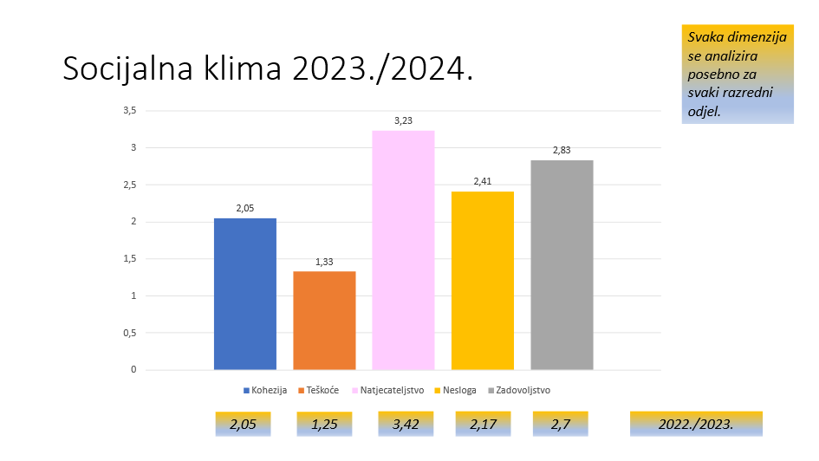

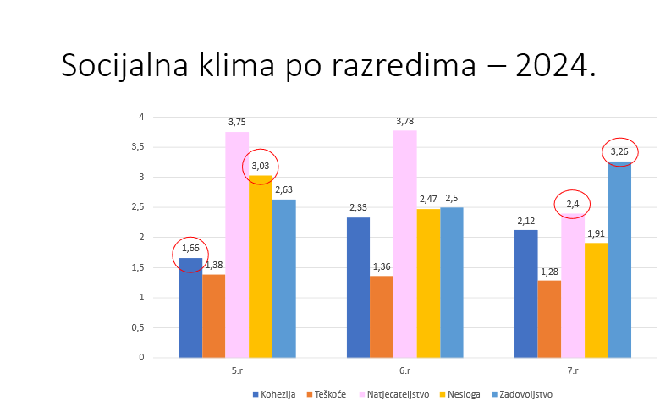

Deskriptivnom analizom utvrđeno je da je kod petih razreda manja izražena kohezija te viša nesloga, a kod sedmih razreda manje je izraženo natjecateljstvo, a više izraženo zadovoljstvo.
Provedbom sociometrijskog upitnika dobivena je sociometrijska slika pojedinih razreda, koja izgleda ovako:

5.A
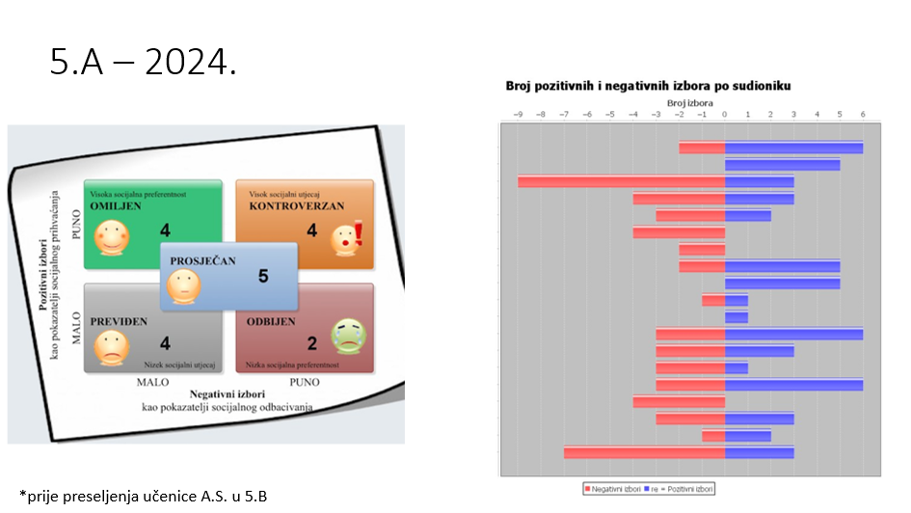

5.B

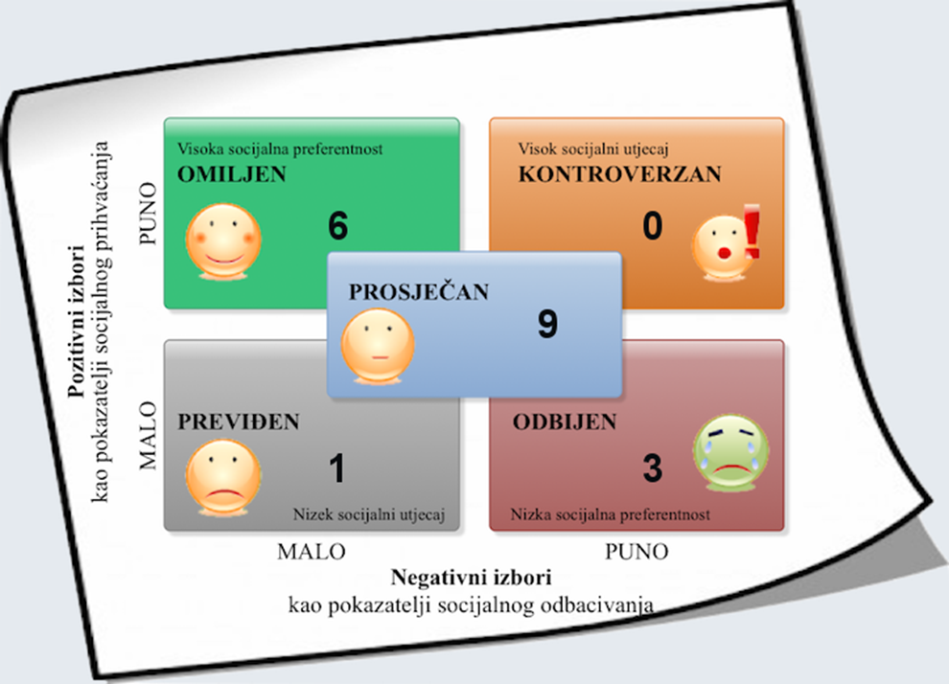

6.A

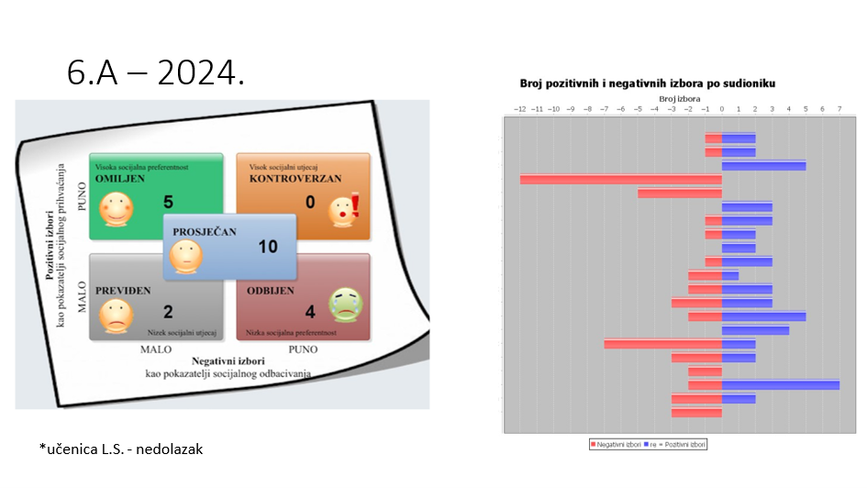

6.B

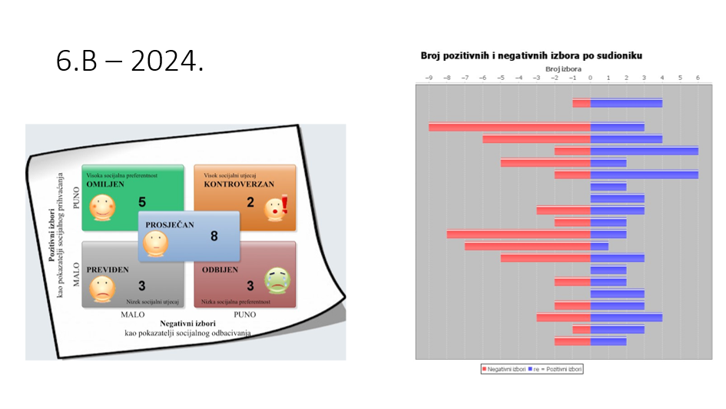

7.A
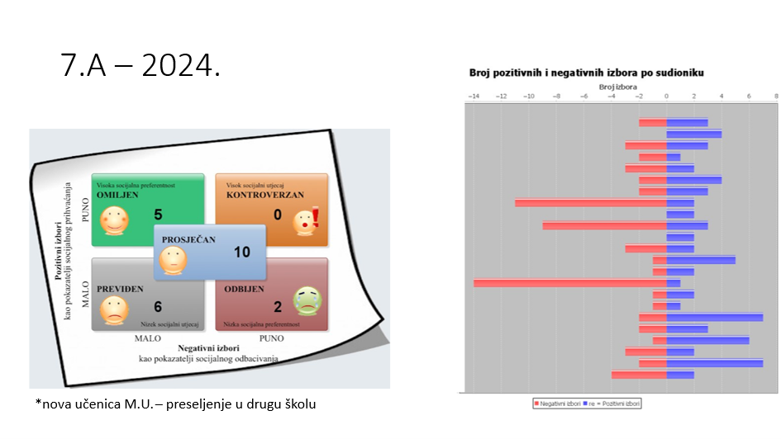

7.B

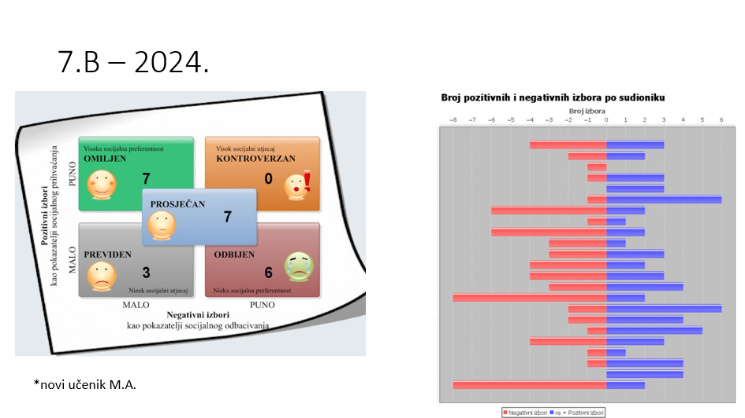

Kako nas doživljavaju učenici?
Učenici od 5. do 7. razreda u anonimnom online upitniku odgovarali su i ocjenjivali zadovoljstvo obrazovnim predmetima (brojčano ocjenjivanje na skali 1-5, slaganje s odabranim tvrdnjama o nastavi te otvoreni tip odgovora o aspektima (ne)sviđanja, zadovoljstvo odgojnim predmetima i stručnoj službi (brojčano ocjenjivanje na skali 1-5, te otvoreni tip odgovora o aspektima (ne)sviđanja. Na taj način analizirali su nastavnu godinu, dali svoje mišljenje o tome što je dobro, što im se sviđa i o tome što bi se moglo promijeniti. Psihologinja je prezentirala sljedeće rezultate:

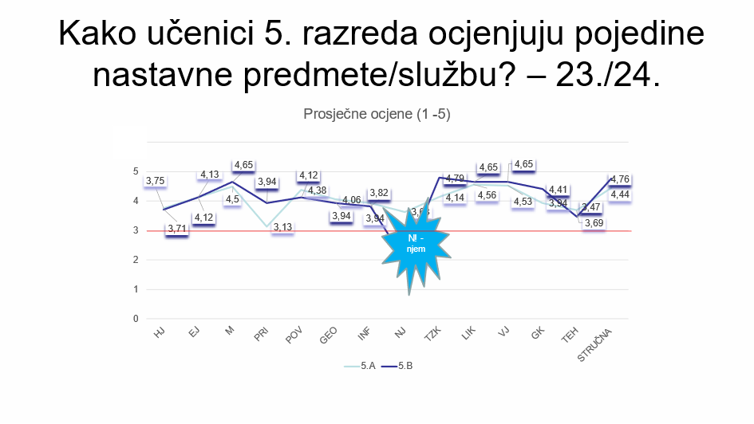

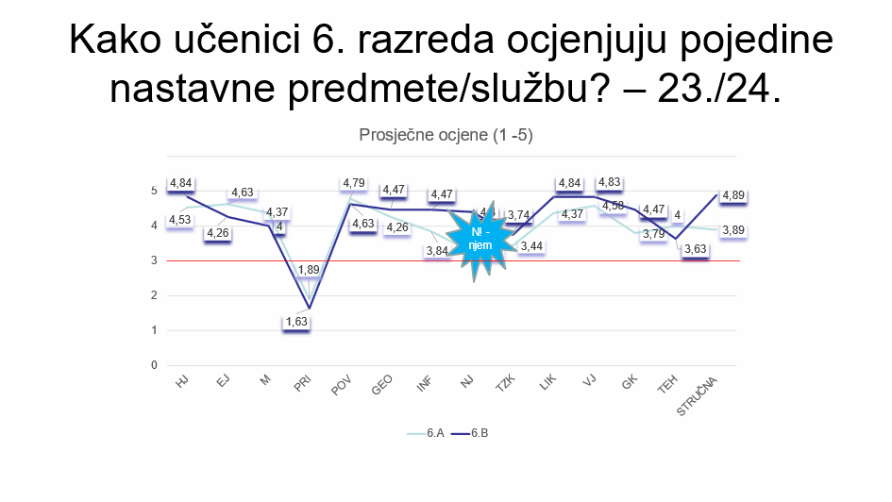

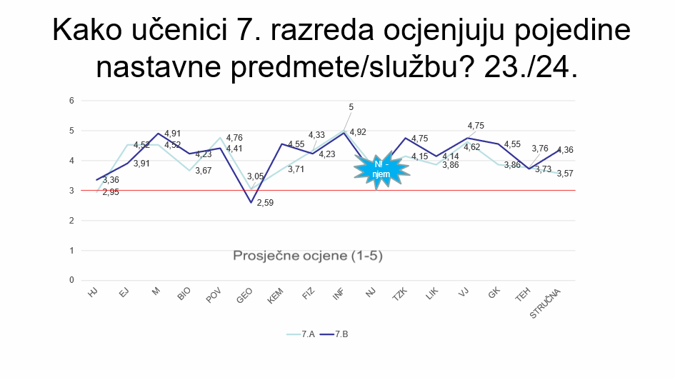

Stručna služba i ravnateljica će sa pojedinim učiteljema proanalizirati rezultate te u skladu s njima raditi na poboljšanju odgojno-obrazovnog procesa.

Ravnateljica je zajedno s učiteljima komentirala rezultate nacionalnih ispita.

Rezultati 4. razreda:
Predmeti Hrvatski jezik je našto niži od nacionalnih prosjeka dok su rezultati Prirode i Matematika gotovo kao nacionalni prosjek.

Rezultati 8. razreda:
Predmeti Hrvatski jezik i Povijest su iznad nacionalnog prosjeka za oko 8%, Fizika (3%) i Biologija (2%) nešto viši od nacionalnog prosjeka, Matematika, Kemija i Engleski jezik gotovo kao nacionalni prosjek, a Geografija nešto ispod nacionalnog prosjeka (za 6%). Predmetni učitelji trebali bi napraviti detaljnu analizu svatko za svoj predmet te smjernice za poboljšanje rezultata.

IX. ZAKLJUČAK
Prema rezultatima samovrednovanja, i dalje trebamo raditi na kulturi škole unutar same ustanove, razvijanju različitih oblika nastave, stalnom suradnjom s roditeljima i zajednicom održavati dobru suradnju i komunikaciju kako bismo i na taj način poboljšali vidljivost škole u našoj maloj zajednici.

Na temelju analize rezultata rada i ovog Izvješća, izradit ćemo Godišnji plan i program rada te školski razvojni plan koji će biti dio istog za 2024./2025. školsku godinu.

U Sesvetama, srpanj-kolovoz 2024. Izvješće sastavila:

Ljiljana Benčec Miklečić, ravnateljica

